**MA TRẬN ĐỀ KIỂM TRA CUỐI HỌC KÌ I - LỚP 2**

**MÔN: TOÁN**

**NĂM HỌC 2023- 2024**

|  |  |  |  |  |  |  |  |  |
| --- | --- | --- | --- | --- | --- | --- | --- | --- |
| Chủ đề | Số câu,  Số điểm | Mức 1  ( Nhận biết) | | Mức 2  ( Thông hiểu) | | Mức 3  ( Vận dụng ) | | Cộng |
| TN | TL | TN | TL | TN | TL |
| Số và phép  tính | Số câu | 2(1; 2) | 1(1) | 1(5) |  |  | 1 (4) |  |
| điểm | 2 | 1 | 1 |  |  | 1 |  |
| Đại lượng và đo đại lượng | Số câu | 1(3) |  | 1(4) | 1(2) |  |  |  |
| điểm | 1 |  | 1 | 1 |  |  |  |
| Hình học | Số câu |  |  |  |  | 1(6) |  |  |
| điểm |  |  |  |  | 1 |  |  |
| Giải toán có lời văn | Số câu |  |  |  | 1(3) |  |  |  |
| điểm |  |  |  | **1** |  |  |  |
| Tổng | Số câu | **3** | **1** | **2** | **2** | **1** | **1** |  |
| Số điểm | **3** | **1** | **2** | **2** | **1** | **1** | **10** |

|  |  |  |  |
| --- | --- | --- | --- |
| UBND HUYỆN IAGRAI **ĐỀ KIỂM TRA ĐỊNH KÌ CUỐI HỌC KÌ I**  **TRƯỜNG TH NGUYỄN BÁ NGỌC KHỐI 2 - NĂM HỌC : 2023- 2024**  Họ và tên học sinh : …………………………… MÔN : **TOÁN**  Lớp ………..  Thời gian: 40 phút*(Không kể thời gian phát đề)*     |  |  | | --- | --- | | Điểm | Lời phê của giáo viên | | *( Thời gian làm bài: 40 phút )* |

**I. Phần trắc nghiệm:**  *Khoanh vào chữ cái đặt trước câu trả lời đúng: (6 điểm)*

**Câu 1** *(M1 - 1 điểm)*

a/ Tổng của 8 và 7 có kết quả là :

A. 13 B. 14 C.15

b/ Hiệu của 17 và 8 có kết quả là:

A. 8 B. 9 C. 10

**Câu 2 :** Trong phép tính 65 – 47 = 18, *số 65* được gọi là: *(M1 - 1 điểm)*

1. Hiệu B. Số trừ C. Số bị trừ

**Câu 3 :** Số 58 kg đọc là: *(M1 - 1 điểm)*

A. Năm mươi tám B. Năm tám ki-lô-gam C. Năm mươi tám ki-lô-gam

**Câu 4 :** Bạn Lancân nặng bao nhiêu ki – lô - gam? *(M2- 1 điểm)*

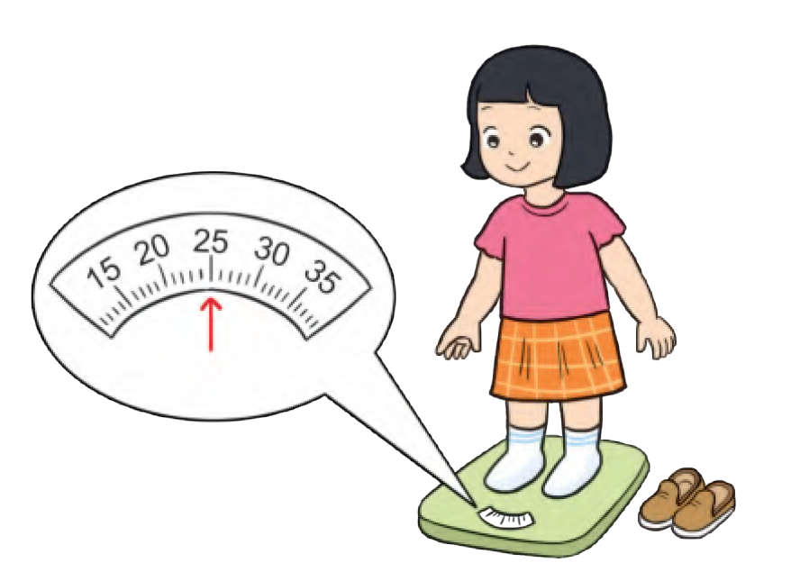

1. 15 kg B. 20kg C. 25kg

**Câu 5 :** *(M2- 1 điểm)*

a/ Số bé nhất có hai chữ số là :

A. 100 B. 10 C. 11

b/ Số lớn nhất có 2 chữ số là:

A. 99 B. 90 C. 100

**Câu 6:** Hình vẽ dưới đây có bao nhiêu đoạn thẳng? *(M3- 1 điểm)*

A. 2 đoạn thẳng B. 3 đoạn thẳng C. 4 đoạn thẳng

**II. Phần tự luận: (***4 điểm):*

**Câu 1:** Đặt tính rồi tính : *(M1- 1 điểm)*

85 - 15 38 + 27

|  |  |  |  |  |  |  |  |  |  |  |  |  |  |  |  |
| --- | --- | --- | --- | --- | --- | --- | --- | --- | --- | --- | --- | --- | --- | --- | --- |
|  |  |  |  |  |  |  |  |  |  |  |  |  |  |  |  |
|  |  |  |  |  |  |  |  |  |  |  |  |  |  |  |  |
|  |  |  |  |  |  |  |  |  |  |  |  |  |  |  |  |
|  |  |  |  |  |  |  |  |  |  |  |  |  |  |  |  |
|  |  |  |  |  |  |  |  |  |  |  |  |  |  |  |  |
|  |  |  |  |  |  |  |  |  |  |  |  |  |  |  |  |
|  |  |  |  |  |  |  |  |  |  |  |  |  |  |  |  |
|  |  |  |  |  |  |  |  |  |  |  |  |  |  |  |  |
|  |  |  |  |  |  |  |  |  |  |  |  |  |  |  |  |
|  |  |  |  |  |  |  |  |  |  |  |  |  |  |  |  |
|  |  |  |  |  |  |  |  |  |  |  |  |  |  |  |  |
|  |  |  |  |  |  |  |  |  |  |  |  |  |  |  |  |
|  |  |  |  |  |  |  |  |  |  |  |  |  |  |  |  |

**Câu 2:** Tính *(M2- 1 điểm)*

a) 39 cm + 15 cm = ……. cm

b) 42 kg – 25kg = ……. kg

**Câu 3:** Cường có 12 quả bóng. Cường cho em 3 quả bóng. HỏiCường còn lại bao nhiêu quả bóng? *(M2-1 điểm)*

|  |  |  |  |  |  |  |  |  |  |  |  |  |  |  |  |
| --- | --- | --- | --- | --- | --- | --- | --- | --- | --- | --- | --- | --- | --- | --- | --- |
|  |  |  |  |  |  |  |  |  |  |  |  |  |  |  |  |
|  |  |  |  |  |  |  |  |  |  |  |  |  |  |  |  |
|  |  |  |  |  |  |  |  |  |  |  |  |  |  |  |  |
|  |  |  |  |  |  |  |  |  |  |  |  |  |  |  |  |
|  |  |  |  |  |  |  |  |  |  |  |  |  |  |  |  |
|  |  |  |  |  |  |  |  |  |  |  |  |  |  |  |  |
|  |  |  |  |  |  |  |  |  |  |  |  |  |  |  |  |
|  |  |  |  |  |  |  |  |  |  |  |  |  |  |  |  |
|  |  |  |  |  |  |  |  |  |  |  |  |  |  |  |  |
|  |  |  |  |  |  |  |  |  |  |  |  |  |  |  |  |
|  |  |  |  |  |  |  |  |  |  |  |  |  |  |  |  |
|  |  |  |  |  |  |  |  |  |  |  |  |  |  |  |  |
|  |  |  |  |  |  |  |  |  |  |  |  |  |  |  |  |

**Câu 4:** Điền dấu hoặc số thích hợp vào ô trống: *(M3 -1 điểm)*

a) 53 6 = 59

1. 29 - = 25

UBND HUYỆN IA GRAI **ĐÁP ÁN VÀ HƯỚNG DẪN CHẤM**

**TRƯỜNG TH NGUYỄN BÁ NGỌC MÔN: TOÁN** **2 – CUỐI HỌC KÌ I**

**Năm học : 2023- 2024**

|  |  |
| --- | --- |
| **ĐÁP ÁN, HƯỚNG DẪN CHẤM** | **BIỂU ĐIỂM** |
| **I.PHẦN TRẮC NGHIỆM:**   |  |  |  |  |  |  |  |  |  | | --- | --- | --- | --- | --- | --- | --- | --- | --- | | **Câu** | **1a** | **1b** | **2** | **3** | **4** | **5a** | **5b** | **6** | | Đáp án | C | B | C | C | C | B | A | B | | Điểm | 0,5 | 0,5 | 1 | 1 | 1 | 0,5 | 0,5 | 1 |   **II. PHẦN TỰ LUẬN :**  **Câu 1**. Đặt tính rồi tính  a. 85  -  15  **70**  b.  38  + 27  65  **Câu 2.**  **Tính**  a) 39 cm + 15 cm = 54 cm  b) 42 kg – 25kg = 17 kg  **Câu 3:** Giải bài toán  Bài giải  Cường còn lại số quả bóng là:  12 – 3 = 9 (quả)  Đáp số: 9 quả bóng  **Câu 4:** a) Điền dấu cộng (+)  b) Điền số 4. | **6 điểm**  **4 điểm**  *(1 điểm)*  0,5 điểm  0,5 điểm  *(1 điểm).* 0,5 điểm  0,5 điểm  *(1 điểm)*  0,25 điểm  0,5 điểm  0,25 điểm  *(1 điểm)*  0,5 điểm  0, 5 điểm |

***\* Lưu ý***: Không cho điểm tối đa với những bài trình bày bẩn và xóa nhiều.

Không ghi điểm thập phân: Ví dụ: Từ 6,1 đến 6,49 làm tròn xuống thành 6,0. Từ 6,5 đến 6,99 làm tròn lên thành 7,0.